Fecha: 17/02/21

MEMO: 018/21

**ELECCIÓN DE HORAS DOCENTES**

Inspección Regional Noreste, comunica que realizará designaciones de horas docentes según el siguiente calendario.

**CALENDARIO**:

**23/02/21 -** Cerro Largo en Escuela Técnica Superior de Melo a partir de la hora 10:00, calle Treinta y Tres Nº 290

**23/02/21**- Tacuarembó- en Polo educativo Tecnológico Tacuarembó, calle Michelsson esquina Sarandí a partir de hora 08:00.

**24/02/21** RIVERA – en Polo Educativo Tecnológico Rivera a partir de la hora 8:00. Ruta 5, km 496

El ordenamiento de las áreas será publicado a la brevedad.

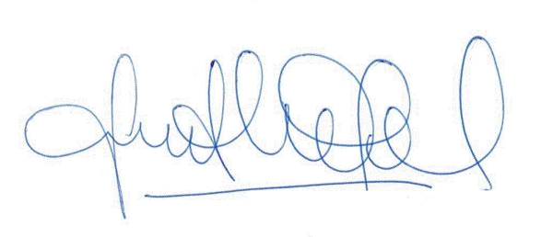

Prof. Sandra Garate Ing. Agr. Prof. Luis González

Inspector Regional Inspector Regional

SG/LG/st